ПРОЕКТ

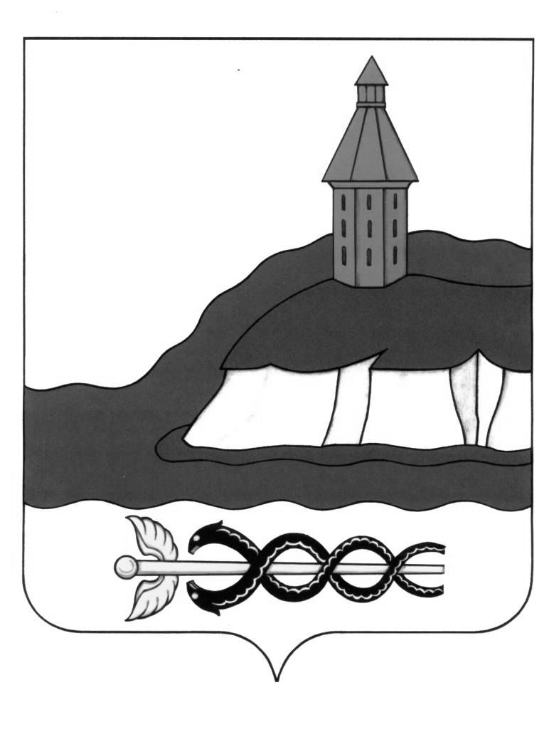

**АДМИНИСТРАЦИЯ**

**КАЛАЧЕЕВСКОГО МУНИЦИПАЛЬНОГО РАЙОНА**

**ВОРОНЕЖСКОЙ ОБЛАСТИ**

**ПОСТАНОВЛЕНИЕ**

«___» _________2024 г. №____

г. Калач

|  |  |
| --- | --- |
| **О внесении изменений в**  **постановление администрации**  **Калачеевского муниципального района от 26.12.2014 г. № 1152** |  |

В соответствии со статьей 65 Федерального закона от 29 декабря 2012 г. № 273–ФЗ «Об образовании в Российской Федерации», руководствуясь пунктом 11 части 1 статьи 15 Федерального закона от 6 октября 2003 года № 131–ФЗ «Об общих принципах организации местного самоуправления в Российской Федерации», приказом Министерства образования Воронежской области от 11.01.2024 года №2 «Об установлении максимального размера платы, взимаемой с родителей (законных представителей) за присмотр и уход за детьми в государственных и муниципальных образовательных организациях, реализующих образовательную программу дошкольного образования, для каждого муниципального образования», администрация Калачеевского муниципального района **п о с т а н о в л я е т:**

1. Внести изменения в постановление администрации Калачеевского муниципального района от 26.12.2014 г. № 1152 «Об установлении размера родительской платы за присмотр и уход за детьми в муниципальных образовательных учреждениях Калачеевского муниципального района, реализующих основную общеобразовательную программу дошкольного образования» (в редакции постановления от 16.02.2016 г. № 55, от 28.12.2016 г. № 416, от 31.07.2020 г. № 497, от 01.04.2022 г. № 254, от 31.03.2023 г. № 272, от 11.01.2024 г. №19):

1.1. Пункт 1 постановления изложить в следующей редакции:

«1. Установить размер родительской платы за присмотр и уход за детьми в муниципальных образовательных учреждениях Калачеевского муниципального района, реализующих основную общеобразовательную программу дошкольного образования в следующем размере в зависимости от режима функционирования посещаемой ребенком группы:

- 2 065 рублей в месяц для ребенка, посещающего группу, функционирующую в режиме полного дня (8-10 часов).

- 2 753 рубля в месяц для ребенка, посещающего группу, функционирующую в режиме продленного дня (11-12 часов)».

2. Постановление администрации Калачеевского муниципального района подлежит официальному опубликованию в Вестнике муниципальных правовых актов Калачеевского муниципального района Воронежской области и размещению на официальном сайте администрации Калачеевского муниципального района.

3. Контроль за исполнением настоящего постановления возложить на заместителя главы администрации - руководителя отдела по образованию администрации Калачеевского муниципального района Пономарева А.В.

Глава администрации Калачеевского

муниципального района Н.Т. Котолевский